##### MATLAB语音合成实验报告

吴同 无93 2019013217

【原创性声明附在最后】

1.

由z变换易得其传递函数为： $\frac{1}{1−a_{1}z^{−1}−a_{2}z^{−2}}$.

若 $a_{1}=1.3789,a_{2}=−0.9506$,可以得到两个极点如下：

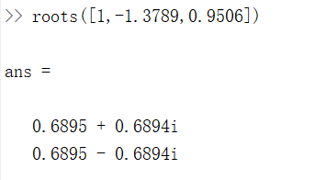

因此共振峰频率为 $arctan(0.6894/0.6895)/(2πT)=\frac{1}{8T}=1kHz$.

绘制程序详见附件VS2_1.m，结果如下：

零极点图：

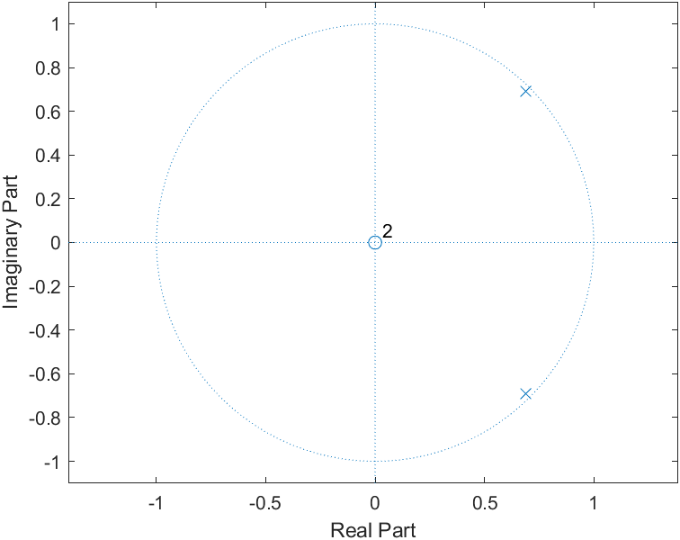

频率响应：

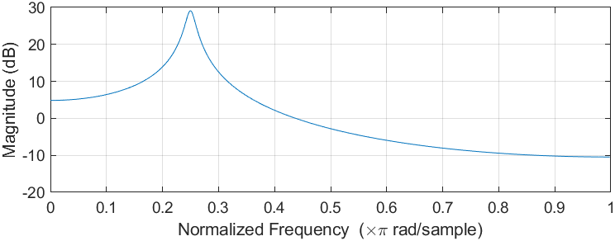

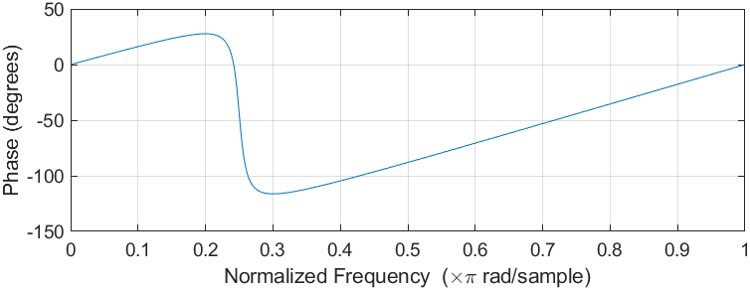

单位样值响应：

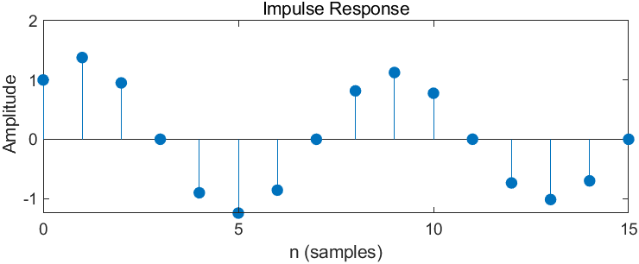

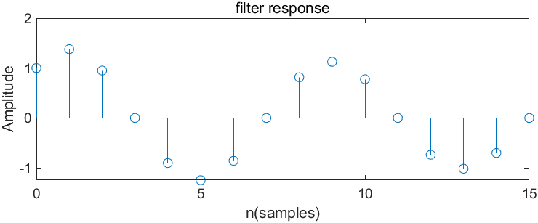

可以看出用filter和impz绘制的单位样值响应是一致的。

1. 无

3.

程序详见附件VS2_3.m，绘制的零极点图如下：

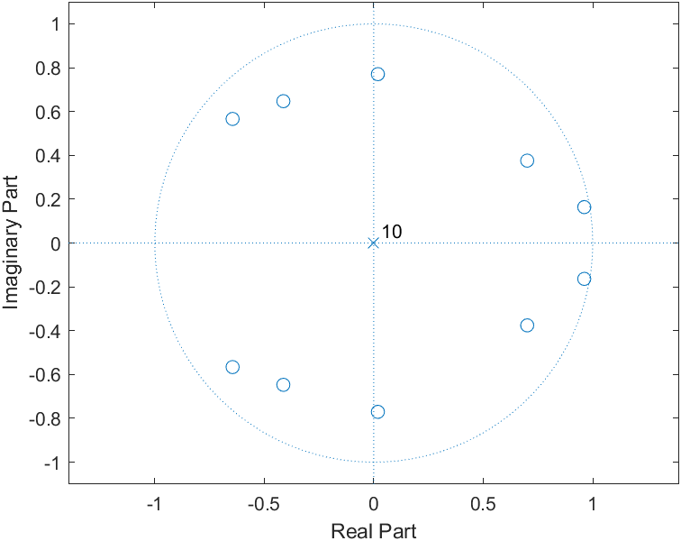

注明：此图为预测系统的零极点图，因此有10个零点。

4.

程序详见附件VS2_4.m.

5.

程序详见附件VS2_5.m.

6.

在循环结束后添加了soundanddraw2_6函数（程序详见附件VS2_5.m），用于比较原语音信号、预测激励信号、重建语音信号的听觉效果和实际序列比较。结果如下：（听觉效果请运行程序查看，以下仅为实际序列的比较）

预测激励信号：

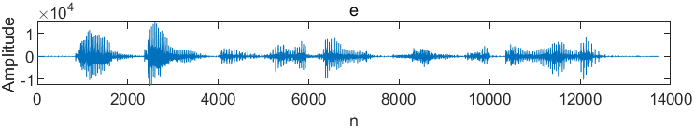

原语音信号：

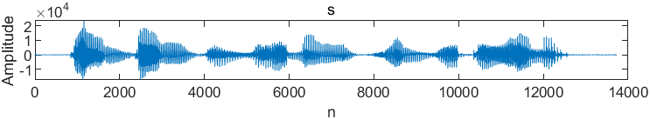

重建语音信号：

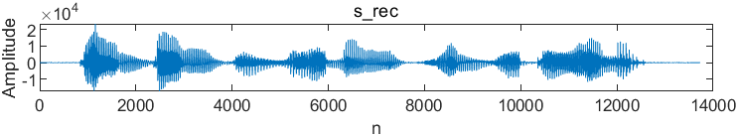

由上可以看出来原语音信号和重建语音信号很相似，而两者和预测激励信号相差较大。因此为了更好比较，另外画出了两者差值的图：

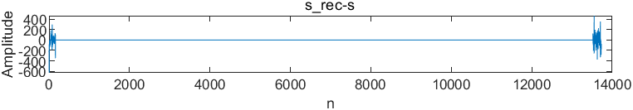

可见原语音信号和重建语音信号主要差别在开始和结束阶段。

此外，从听觉效果上，原语音信号和重建信号完全在我的听觉辨认范围外一致，而预测激励信号则截然不同，相比原语音信号和重建语音信号，它的声调更加尖锐，并且有较大的噪声。为了进一步比较，我截取了（1000 : 2000)的序列片段。结果如下：

预测激励信号：

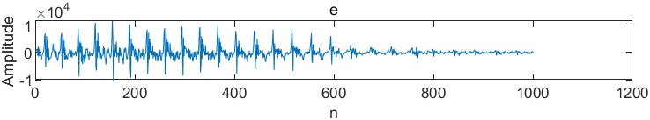

原语音信号：

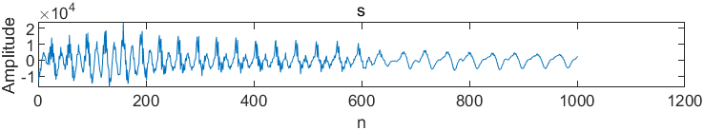

重建语音信号：

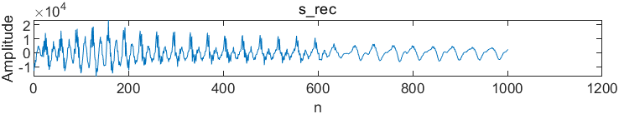

可见预测激励信号确实有更多高频分量，出现了很多毛刺。

7.

程序详见附件VS2_7.m.

在表达式 $x(n)=\sum_{i=0}^{NS−1}{δ(n−iN)}$ 中，N表示数字样值周期，此处应为40；NS表示样值数，此处为200.

运行程序后，可以听到200Hz的单位样值串信号的声调比300Hz的单位样值串信号的声调低，也即300Hz在的单位样值有更强的高频分量。

8.

程序详见VS2_8.m.（听觉效果运行程序可获得）

9.

程序详见VS2_9.m

将激励信号和输出信号进行播放对比可得：输出信号相比激励信号声音更加饱满，感觉产生了以下共鸣或者谐振，应该和声道得原理接近。

两者的序列图如下：

激励信号：

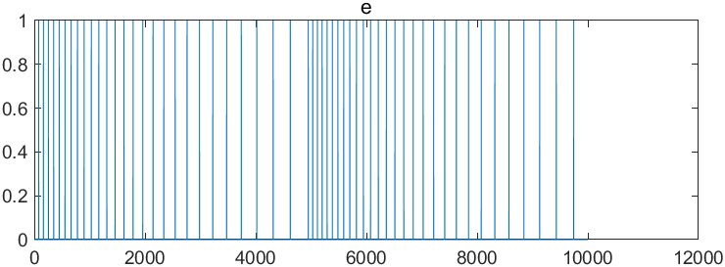

输出信号：

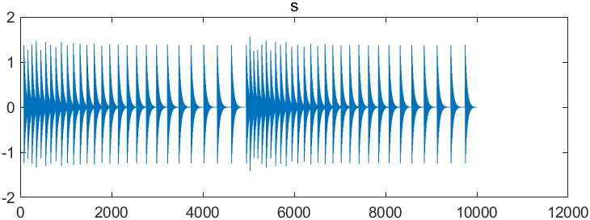

10.

程序详见附件VS2_10.m.

播放两段音频序列后，重构语音相比合成语音较模糊，原来的噪声变得更加尖锐。两者的序列图如下;

原始语音：

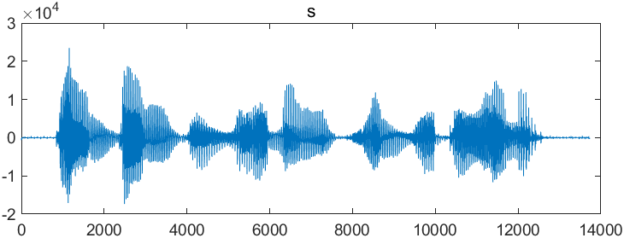

合成语音：

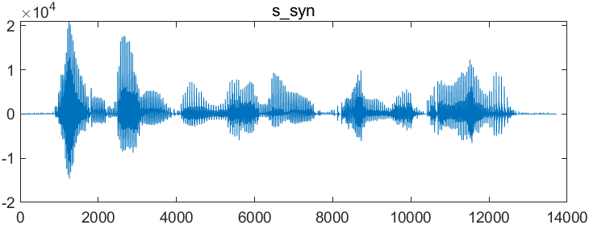

11.

程序详见附件VS2_11.m.

播放后，可以很容易发现合成的语音信号是原信号的变调不变速。两者的序列图如下：

原始语音：

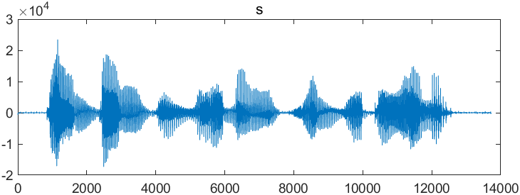

合成语音：

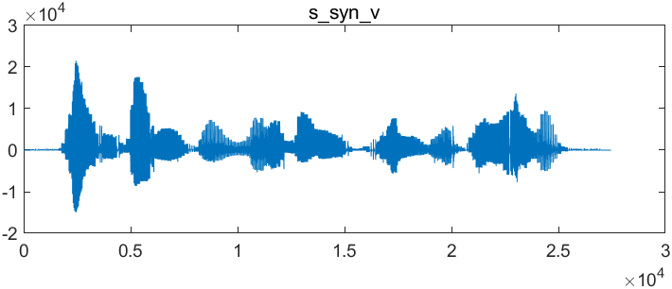

12.

若将频率提高到1150Hz,由 $ω=\frac{Ω}{T}$ 可知 $Δω=\frac{ΔΩ}{T}$，因此 $ΔΩ=ΔωT=0.1178$.

因此处于y正半平面的极点要乘上 $e^{jΔΩ}$，处于y负半平面的极点要除以 $e^{jΔΩ}$，可以得到新的极点为：

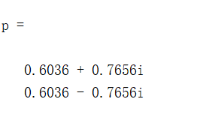

因此新系统的参数 $a_{1}=1.2073,a_{2}=−0.9506$

13.

程序详见附件VS2_13.m.

播放两个音频可以清晰地辨认出合成语音是原始语音地变调不变速。两者地序列图如下：

原始语音：



合成语音：

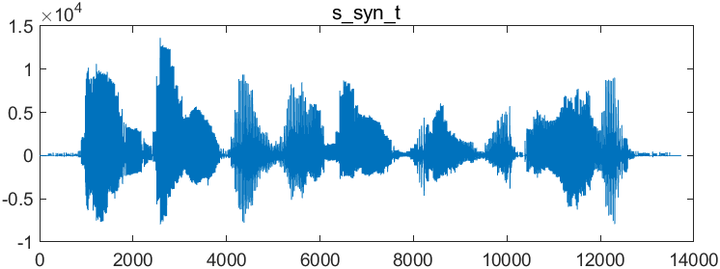

原创性声明：

以上所有内容均由自己玩成，未参考网络资料，未与同学讨论。